본 세팅 방법은 동명정보대학교 IBM SP 병렬처리 슈퍼컴퓨터에서 STAR-CD의 High Performance Computing Version인 STAR-HPC를 RUN하기 위한 최소한의 기본적인 안내를 위한 것 입니다. 병렬처리 기법과 관련된 제반의 것에 대해 알고싶은 사용자는 STAR-CD 구입시 제공되는 HPC Manual printed Book 또는 HPC Manual PDF file을 통해 살펴 보기 바랍니다.

STAR-HPC는 Parallel computers 와 Workstation clusters에서 병렬처리 기법을 이용하여 CFD 문제를 해석하기위한 STAR-CD Code의 High Performance Computing Version 이다

STAR-HPC는 100만개 이상의 격자 수를 가진 모델을 Solving 할 수 있음에 따라 Engineering Design Cycle에서 Turn Around Times를 더욱 빠르게 할 수 있다.

Serial code와 주 차이 점
STAR-HPC는 하나의 CFD Job Analysis 시 각각의 Individual domains을 나누고 Post-processing을 위해 각각의 결과들을 Merge한다.

STAR-HPC의 Running
prohpc GUI Panel사용

Computer system environment
MPI library - Hardware vendor에 의해 제공됨
H/W 업체에서 튜닝 한 프로그램이므로 병렬처리 계산 시
속도가 매우 빠르고, 시스템에 안정적 임.
MPICH - public domain libraries로 STAR-CD 설치 시 제공 됨
무상으로 제공되는 것으로, 시스템 안정성이 다소 떨어 지
고, 계산속도가 MPI/MPL 등에 비해 늦음.

Using Parallel STAR

Machine definition
parallel jobs을 run하기위해 machine 정의

Problem definition
Stage 1 - Model preparation
Stage 2 - HPC Pre-processing (including domain decomposition)
Stage 3 - Analysis
Stage 4 - Collection and merging of results
Stage 5 - Post-processing
Stage 6 - Restarting the analysis, if necessary

1) User ID 및 사용 Memory를 할당
Model 준비
2) End Terminal Type
Machine간의 Data 호환은 같은 제작 회사일 경우 문제가 되지 않으나, 다른 제작사의 기종일 경우 다음과 같이 cdsave (prostar command)를 이용하여 File Transfer 필요

a) End Terminal
pro> cdsave → test.cel, test.vrt, test.bnd, test.inp, test.evnc 제작
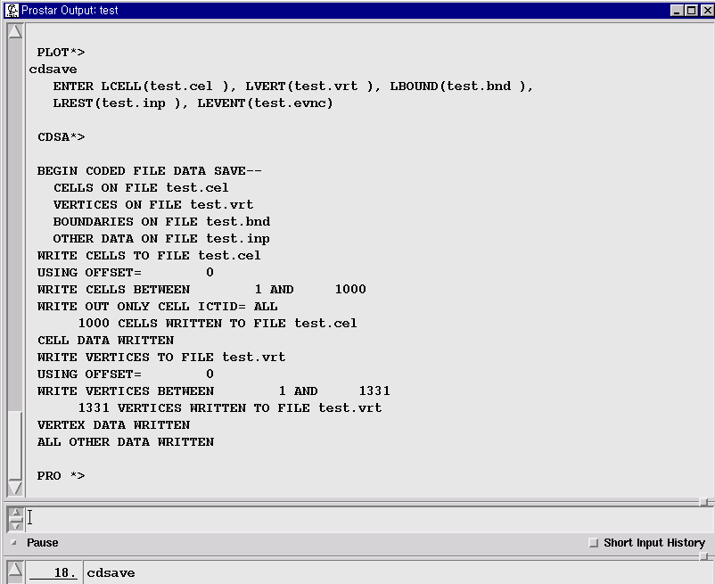

b) by FTP
만들어진 test.cel, test.vrt, test.bnd, test.inp, test.evnc 파일들을 ftp를 이용하여 IBM SP 수퍼컴퓨터내 자신의 계정으로 복사 한다.

c)at IBM SP Supercomputer – 똑같은 casename으로 prostar 시작
pro> ifile casename.inp

* NT Version : STAR-NT V3.05 이상에서 Unix Machine과의 Data 호환가능

d)at IBM SP Supercomputer – 병렬처리 계산을 위한 geometry file 저장
pro> geom,,,,,para 2 (geom 다음 컴파 5개 찍고, para 2로 설정한다.)
para 1 또는 생략할 경우는 single CPU 계산 모드로 Default로 설정된다.

pro> prob <enter> <enter>
pro> save <enter> <enter>
e) at IBM SP Supercomputer Shell에서 prohpc <enter>를 하여 다음페이지와 같은
prohpc GUI panel을 구동 합니다.

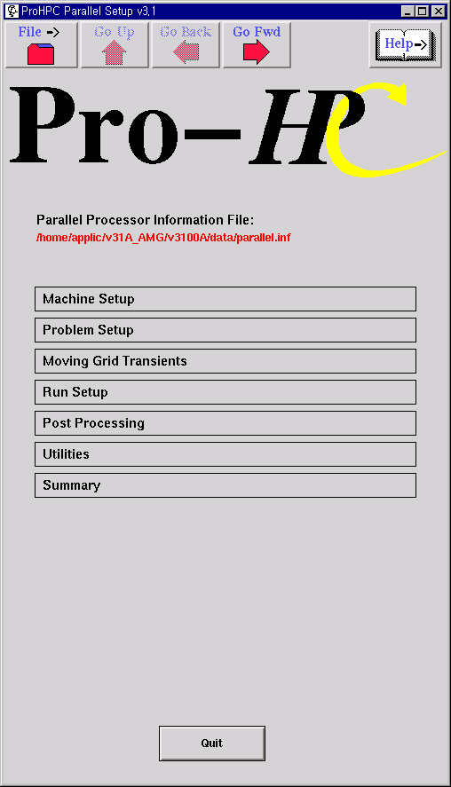

그림 1. prohpc main panel

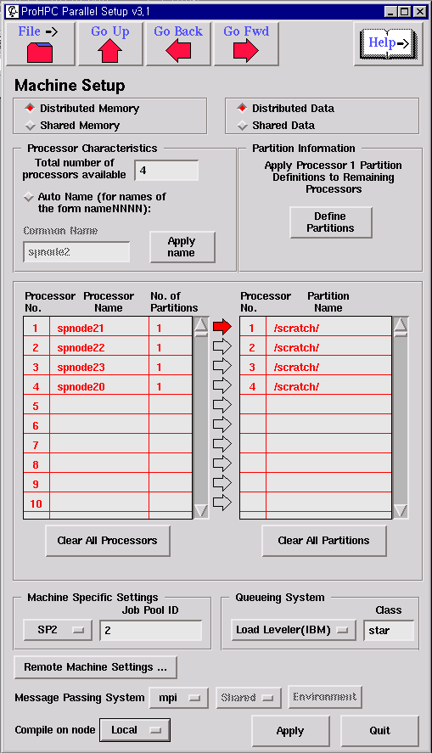
그림2. 와 같이 세팅을 합니다.
- Machine Setup에서 IBM SP 시스템은 분산메모리와 분산 데이타 구조를 갖으므로 그림과 같이 설정 한다.
- 사용하려는 총 프로세서를 4로 세팅하고, Auto Name을 클릭하면 아래의 Common Name 작성 모드로 된다.
- 동명정보대학교의 IBM SP 시스템상에 STAR-HPC는 spnode20에서 spnode23까지 설치되어 있으므로, Common Name을 spnode2로 하고 Apply name 버튼을 클릭하면 자동으로 프로세서 Name이 생성된다.
- 마지막 4번 프로세서의 이름이 spnode24로 되는데 마우스를 가지고가 클릭한 후 spnode20으로 수정한다.
- No. Of Partitions을 전부 1로 세팅하고, 오른쪽 화살표를 눌러서 Processor No.를 1~4까지 설정한다.
- 1번 Partition Name을 /scratch/ 로 설정한 후 위 Partition information 버튼을 누르면 자동으로 4번 프로세서 까지 Partition Name이 만들어 진다.
- 나머지는 그림2.와 같이 세팅 한 후 Apply 버튼을 누른다.
- 판넬 상단의 GoUp 버튼을 눌러 Problem setup으로 간다.
그림 2. prohpc machine setup panel

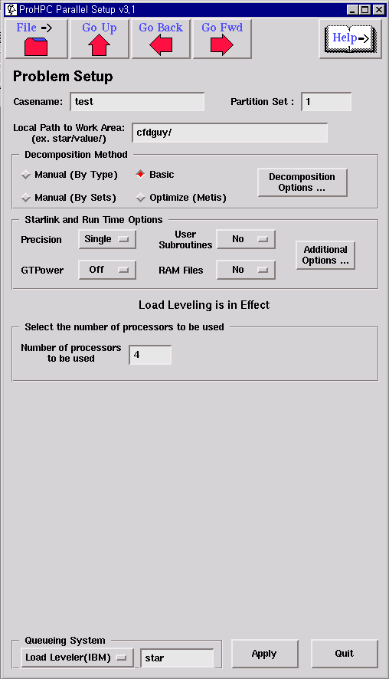
- Case name을 Prostar에서 사용한 이름으로 세팅 한다.
- Local Path to Work Area는 사용자 ID를 지정한다. 예를 들어 사용자ID가 cfdguy라면 cfdguy/라고 설정한다.
- Domain Decomposition 방법은 Basic을 선택한다.
- Starlink and Run Time Options은 특별한 것이 없으면 Default 값을 사용하도록 한다.
- 사용하려는 프로세서의 숫자는 총 4개까지 사용이 가능하므로 spnode의 사용 상태에 따라 2개에서 4개까지 적절히 배분하여 사용한다. 통상적으로 아무도 사용하지 않을경우 4를 선택하고, 다른 사용자가 이미 2개를 사용하는 경우는 나머지 2개의 CPU를 사용하여 병렬처리 계산을 수행한다.
- Apply 버튼을 누른 후, 상단의 GoUp 버튼을 눌러, RUN setup으로 이동한다.
* Transient Setup의 경우는 여기서 생략하였다. 관심 있는 사용자는 STAR-CD의 국내 공급사인 CD-adapco KOREA로 문의 바랍니다.
** Manual Decomposition Method에 대한 문의는 STAR-CD의 국내 공급사인 CD-adapco KOREA로 문의 바랍니다.
http://www.cdak.co.kr
TEL : 02-780-1760~2 (Ext. 103)

그림 3. prohpc Problem setup panel

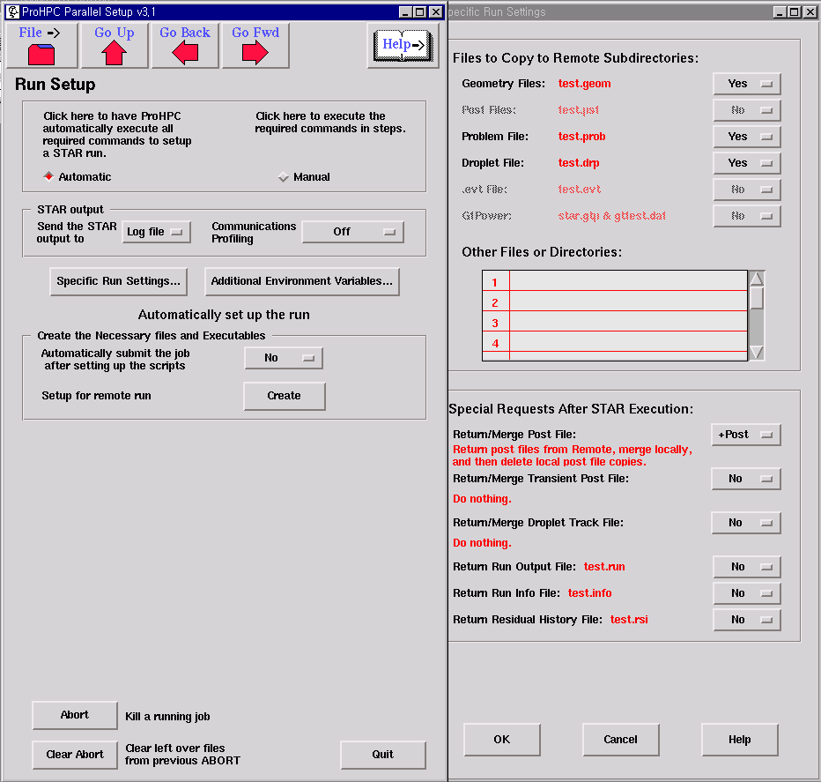
그림 4. prohpc RUN setup panel
- RUN setup 판넬과 같이 설정하고, Specific run settings 버튼을 눌러 오른쪽 그림과 같이 Special Requests After STAR Execution 항목에서 Return/Merge Post File을 +Post 로 지정하며, OK 버튼을 누른다.
- 만들어진 .cmd 파일을 자동으로 submit 시키기 보다는 Domain Decomposition을 통해 병렬처리를 수행할 실행파일이 생성되는 동안 발생할지도 모르는 error를 확인하기 위해 Manual setup으로 진행한다. 차차 익숙해지면 Automatic setup으로 전환한다. 따라서, Automatically submit the job after setting up the scripts를 No로 설정하고, 아래의 Create 버튼을 눌러서 실행파일을 만든다.
f) at IBM SP Supercomputer Shell 에서
llsubmit casename.cmd <enter> 를 실행하여 방금 만들어진 병렬처리 실행 파일을 수행합니다.

현재 정상적으로 프로세서가 작동되는지를 살표보려면 llstatus <enter> 명령어를 이용하여 프로세서의 작동 유/무를 살표 봅니다.

계산이 정상적으로 수렴되어 종료하면 최종적으로 casename.pst file이 생성됩니다.

Post-processing을 하기위해 ftp를 이용하여 pst 파일과 필요한 결과파일 들을 내 시스템상으로 복사 합니다.

이상의 사용방법에도 불구하고 잘 이해되지 않는 경우 당사 기술지원 팀으로 문의 바랍니다.

담당자 : 기술지원 팀 조 장 형 부장 (전화:02-780-1760~2(내선 103), E-mail : jhcho@cdak.co.kr)

본 사용 안내서의 잘못된 표기 또는 오류가 있을 경우 당사로 연락해 주시면, 확인 후 정정하여 STAR-HPC 사용자 분들께 제공되도록 하겠습니다.

